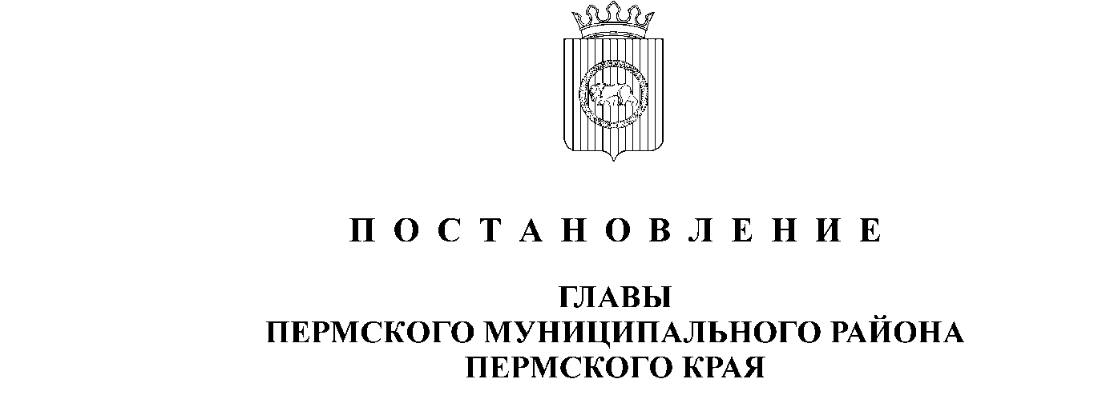
04.09.2020 СЭД-2020-299-01-01-02-05С-90
–––––––––––––––– –––––––––––––

О назначении публичных слушаний по проекту решения о предоставлении разрешения на условно разрешенный вид использования для земельного участка с кадастровым номером 59:32:0680001:10681, расположенного по адресу: Пермский край, Пермский район, Култаевское с/п,
с. Култаево, ул. Сибирская, з/у 4б

В соответствии с п. 20 ч. 1, ч. 4 ст. 14, ст. 28 Федерального закона от 06.10.2003 № 131-ФЗ «Об общих принципах организации местного самоуправления в Российской Федерации», ст. 39 Градостроительного кодекса Российской Федерации, ст. 14 Устава муниципального образования «Пермский муниципальный район», Положением о публичных слушаниях в Пермском муниципальном районе, утвержденным решением Земского Собрания Пермского муниципального района от 25.06.2014 № 470 (в редакции от 28.06.2018 № 327), на основании заявления Пыстогова В.С. (действующего по доверенности от Азановой С.А.) от 02.09.2020
№ 2200,
ПОСТАНОВЛЯЮ:
1. Провести 13 октября 2020 года в 16:10 часов по адресу: Пермский край, Пермский район, Култаевское с/п, с. Култаево, ул. Р. Кашина, д. 87 (здание администрации), публичные слушания по проекту решения о предоставлении разрешения на условно разрешенный вид использования «Магазины», установленный для территориальной зоны ЖУ «Зона застройки индивидуальными жилыми домами» Правилами землепользования и застройки Култаевского сельского поселения, для земельного участка с кадастровым номером 59:32:0680001:10681, площадью 2404 кв. м, расположенного по адресу: Пермский край, Пермский район, Култаевское с/п, с. Култаево, ул. Сибирская, з/у 4б.
2. Комиссии по подготовке проекта правил землепользования и застройки (комиссии по землепользованию и застройке) при администрации Пермского муниципального района:
2.1. организовать и провести публичные слушания;
2.2. обеспечить соблюдение требований законодательства, правовых актов Пермского муниципального района по организации и проведению публичных слушаний;
2.3. оповестить о проведении публичных слушаний по проекту решения о предоставлении разрешения на условно разрешенный вид использования правообладателей прилегающих земельных участков, имеющих общие границы с земельным участком, применительно к которому запрашивается данное разрешение;
2.4. обеспечить своевременную подготовку, опубликование и размещение заключения о результатах публичных слушаний в средствах массовой информации, на официальных сайтах Земского Собрания и Пермского муниципального района.
3. Заинтересованные лица вправе до 12 октября 2020 года представить в письменной форме свои предложения и замечания, касающиеся указанного вопроса, для включения их в протокол публичных слушаний, в управление архитектуры и градостроительства администрации Пермского муниципального района по адресу:
г. Пермь, ул. Верхне-Муллинская, 74а, кабинет № 1.
4. Срок проведения публичных слушаний составляет не более одного месяца с даты опубликования и размещения постановления о назначении публичных слушаний на официальном сайте Пермского муниципального района www.permraion.ru до даты опубликования заключения о результатах публичных слушаний на указанном сайте.
5. Расходы, связанные с организацией и проведением публичных слушаний по проекту решения о предоставлении разрешения на условно разрешенный вид использования, возложить на Пыстогова Вадима Сергеевича (действующего по доверенности от Азановой Марии Александровны).
6. Настоящее постановление опубликовать в бюллетене муниципального образования «Пермский муниципальный район» и разместить на официальном сайте Земского Собрания Пермского муниципального района, на официальном сайте Пермского муниципального района www.permraion.ru.
7. Настоящее постановление вступает в силу со дня его официального опубликования.
8. Контроль исполнения настоящего постановления оставляю за собой.

И.п. главы муниципального района В.П. Ваганов

